МУНИЦИПАЛЬНОЕ БЮДЖЕТНОЕ ОБЩЕОБРАЗОВАТЕЛЬНОЕ УЧРЕЖДЕНИЕ «ТЕНИСТОВСКАЯ СРЕДНЯЯ ОБЩЕОБРАЗОВАТЕЛЬНАЯ ШКОЛА» БАХЧИСАРАЙСКОГО РАЙОНА
РЕСПУБЛИКИ КРЫМ

Выступление
на заседании школьного методического объединения
по теме «Формирование функциональной грамотности
на уроках окружающего мира в начальной школе»

учитель начальных классов Пепеляева С.Н.

Ноябрь 2021 года
Что такое функциональная грамотность?
Функциональная грамотность простыми словами – это умение применять в жизни знания и навыки, полученные в школе. Это уровень образованности, который может быть достигнут за время школьного обучения, предполагающий способность решать жизненные задачи в различных ее сферах. Также существуют и другие, более научные определения понятия «функциональная грамотность» – к примеру, как способность человека вступать в отношения с внешней средой, максимально быстро адаптироваться и функционировать в ней.
Мы живем в эпоху стремительного развития информационных технологий. Относиться к ним можно по-разному, но суть от этого не изменится – таковы наши современные реалии. На нас сегодня ежедневно и ежечасно обрушивается бесконечный поток информации, и если раньше ее источником были только газеты, журналы и ТВ, то сегодня сложно представить себе молодого человека, который не пользовался бы глобальной всемирной сетью. В сети можно покупать товары, работать, получать образование, посещать вебинары и видеоконференции, даже обращаться в государственные органы и за врачебной помощью.
И потому важнейшим умением становится умение понимать, анализировать и использовать любую поступающую информацию. Таким образом, акцент в образовании смещается со сбора и запоминания информации на овладение навыком ее правильного применения. Этот навык сегодня совершенно необходим молодому человеку для того, чтобы он чувствовал себя уверенно в обществе.
Функционально грамотная личность - это личность, свободно ориентирующаяся в окружающем его мире, действующая в соответствии с ценностями, интересами, ожиданиями общества. Такой человек самостоятелен, инициативен, готов обучаться всю свою жизнь, способен принимать нестандартные решения, уверенно выбирает свой профессиональный путь. Именно эти качества сегодня должен воспитывать в детях современный педагог, начиная с 1 класса и заканчивая выпускным.
Сделаем на них акцент:
- самостоятельность;
- ответственность;
- инициативность;
- способность принимать нестандартные решения в различных жизненных ситуациях;
- готовность к получению новых знаний в течение всей жизни;
- умение выбрать свой профессиональный путь.
А также:
- умение легко адаптироваться в любом социуме;
- умение находить компромиссы, поскольку жить среди людей – значит постоянно искать новые решения;
- отличное владение устной и письменной речью для успешного взаимодействия с окружающими;
- отличное владение информационными технологиями.

Содержание функциональной грамотности младших школьников
Проблема в том, что многие педагоги дают глубокие знания по предмету, но не обучают детей применять эти знания в различных жизненных ситуациях. Педагог должен научить своих подопечных идти путем собственных находок и открытий от незнания к знанию.
При этом:
- формировать внутреннюю мотивацию к учению через организацию самостоятельной познавательной деятельности учащихся;
- развивать интеллектуальный и творческий потенциал детей.
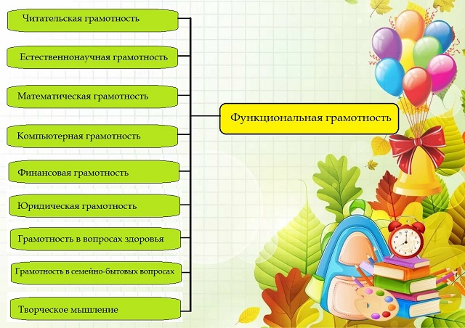

Все методы, приёмы, формы работы, технологии, которые использует педагог в своей деятельности, должны быть направлены на развитие познавательной, мыслительной активности, которая в свою очередь направлена на отработку, обогащение знаний каждого учащегося, развитие его функциональной грамотности. Колоссальная работа начинается в начальной школе. Ведь именно учитель в начальной школе должен перевести мышление из наглядно-действенного в абстрактно-логическое, развить речь, аналитико-синтетические способности, развить память, внимание, фантазию и воображение, пространственное восприятие, коммуникативные способности, умение контролировать эмоции, управлять своим поведением.
Формирование функционально грамотной личности – это сложный, многосторонний, длительный процесс. Чтобы достичь результатов необходимо грамотно сочетать в своей работе различные современные образовательные технологии. Для развития естественнонаучной грамотности можно использовать следующие технологии:
- Технология проектной деятельности
- Информационно-коммуникативные технологии
- Технология оценивания учебных достижений
- Технология продуктивного чтения
- Технология проблемного обучения
Формы и методы, которые способствуют развитию функциональной грамотности:
- Групповая форма работы
- Игровая форма работы
- Творческие задания
- Тестовые задания
- Практическая работа
- Ролевые и деловые игры
- Исследовательская деятельность
Естественнонаучная грамотность включает в себя следующие компоненты: общеучебные явления, естественнонаучные понятия, контекстные ситуации, в которых используются естественнонаучные знания.
Виды заданий на уроках окружающего мира
1. Задания, формирующие знаниевый компонент естественнонаучной грамотности.
2. Задания, направленные на применение знаний в опыте деятельности.
3. Задания, позволяющие сформировать опыт рассуждения при решении нестандартных задач – жизненных ситуаций.
Эти группы можно подвести под условные рубрики, названия которых, если их формулировать на доступном школьникам языке, содержат побудительный, мотивирующий смысл для ученика.
Например, одна из групп заданий может называться «Как узнать?».
Входящие сюда задания соответствуют первой из компетенций, относящейся к методам научного познания, то есть способам получения научных знаний. В этих заданиях ученику может быть предложено найти способы установления каких-то фактов, определения (измерения) физической величины, проверки гипотез; наметить план исследования предлагаемой проблемы.
Задания «Попробуй объяснить» соответствуют группе заданий, которые формируют умения объяснять и описывать явления, прогнозировать изменения или ход процессов (вторая из компетенций). Эти умения базируются не только на определённом объёме научных знаний, но и на способности оперировать моделями явлений, на языке которых, как правило, и даётся объяснение или описание.
Серия «Сделай вывод» соответствует третьей компетенции и включает задания, которые формируют умения получать выводы на основе имеющихся данных. Эти данные могут быть представлены в виде массива чисел, рисунков, графиков, схем, диаграмм, словесного описания. Анализ этих данных, их структурирование, обобщение позволяют логическим путём прийти к выводам, состоящим в обнаружении каких-то закономерностей, тенденций, к оценкам и так далее. Эти умения не совпадают, как может показаться, с умениями объяснять явления, поскольку в большей степени опираются на формальные, логические действия, тогда как объяснение (включая «генерирование» модели) — это в значительной степени эвристическое действие.
Приведу примерные вопросы.
Вопрос 1. Какой организм сам производит питательные вещества, используя солнечный свет? а) ящерица б) дерево в) олень г) ястреб
Вопрос 2. Запиши одно различие между Солнцем и Луной.
Вопрос 3. Какие из следующих тел могут заржаветь? а) деревянные опилки б)пластмассовые трубочки для питья в) железные гвозди г) стеклянные бусинки
Вопрос 4. Древесина – это природный ресурс, используемый человеком. Для чего люди используют древесину? Приведи два разных примера.
Вопрос 5. Птица – живая, облако – неживое. Почему птицы относятся к живой природе, а облако к неживой? Приведи два объяснения.
Вопрос 6. На рисунке изображен скелет человека. Напиши две причины, почему человеку нужен скелет.
Вопрос 7. Людям не стоит пить воду непосредственно из моря или океана. Объясни почему.
Вопрос 8. Какое из следующих животных имеет зубы, больше всего похожие на зубы человека? а) олень б) лев г) обезьяна д) собака и другие.
Из данных вопросов видно, что тестируемые показывают умение справляться с жизненными ситуациями, прослеживается меж предметная связь. Ученик должен уметь анализировать, сопоставлять, сравнивать и делать выводы

